Guía de trabajo N° 4

OA 1 –Crear trabajos visuales basados en la apreciación y el análisis de manifestaciones estéticas referidas a la relación entre personas, naturaleza y medioambiente, en diferentes contextos.

La pintura es un procedimiento artístico que se basa en la representación figurativa o abstracta a través de la aplicación de sustancias espesas o liquidas con diversas herramientas sobre diferentes superficies.

A) Menciona 3 de estas superficies.

2- ¿Cuáles son las manifestaciones visuales más antiguas?

A) Argumenta tu respuesta.

3- Observa las siguientes imágenes y responde.

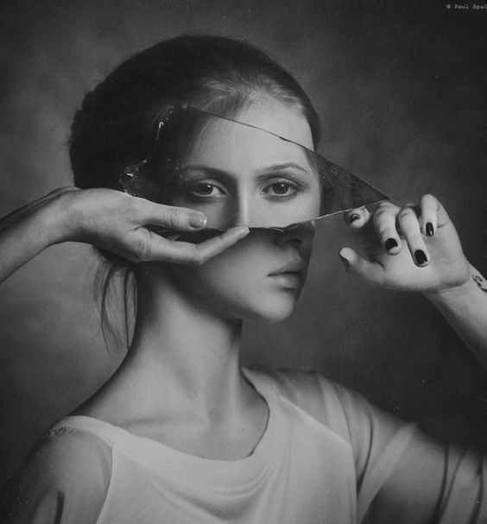

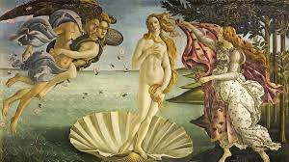

- ¿Qué tipo de manifestaciones son?

4- En que se diferencian las obras artísticas anteriores.

5-Describe una fotografía antigua o actual tomada por ti sobre tu entorno más cercano.

